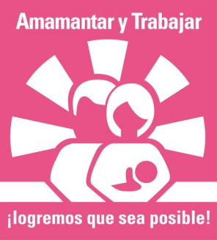
Con motivo de la Semana Mundial de Lactancia Materna, te invitamos a participar en los talleres de lactancia que se han organizado.. ¡Te esperamos!

TÉCNICA DE LACTANCIA MATERNA Y MANEJO DE LAS COMPLICACIONES
6 de Octubre de 2015 de 11 a 12 horas. Servicio de Ginecología (4ª planta)

EXTRACCIÓN Y CONSERVACIÓN DE LA LECHE MATERNA
8 de octubre de 2015 de 11 a 12 horas. Servicio de Ginecología (4ª planta)

